Министерство науки и высшего образования Российской Федерации

Федерального государственное бюджетное образовательное учреждение высшего образования

«Российский экономический университет имени Г.В. Плеханова»

**МОСКОВСКИЙ ПРИБОРОСТРОИТЕЛЬНЫЙ ТЕХНИКУМ**

Специальность: 09.02.07 Информационные системы и программирование

Квалификация: Программист

ПРАКТИЧЕСКИЕ РАБОТЫ

ПО «РАЗРАБОТКЕ ПРОГРАММНЫХ МОДУЛЕЙ»

Листов: 4

|  |  |
| --- | --- |
| Выполнил студент | Проверил преподаватель |
| Группы П50-6-22 | ____________Д.В.Серяк |
| Грицак Николай Иванович | «08» февраля 2024 года |

Москва 2024

ПРАКТИЧЕСКАЯ РАБОТА №4

Создание стилизованной страницы с помощью CSS

Цель работы: научиться применять контейнеры для создания fronted части сайта, показать навыки работы с разными HTML контейнерами, создать лэндинг с использованием CSS для стилизации и оформления страницы. Улучшить понимание языка гипертекстовой разметки HTML.

Для начала полностью повторяем наш шаблон в теге body

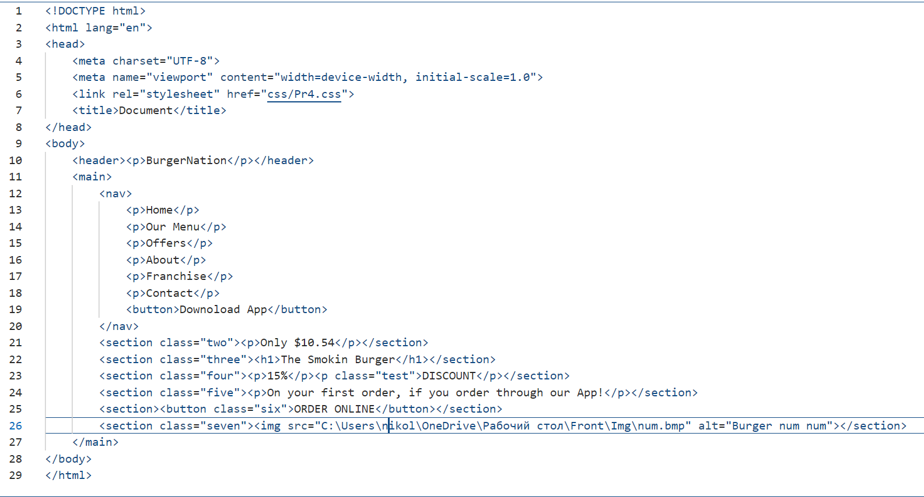

Рисунок 1 - повторение шаблона в нашем "теле"



Рисунок 2 наш шаблон с figma

Теперь пропишем наши стили:

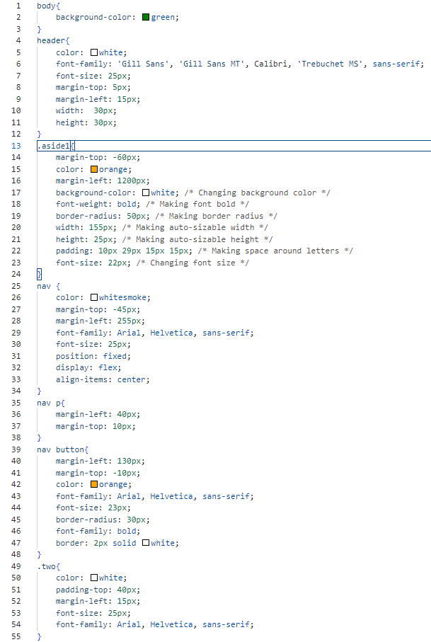

Рисунок 3 - прописывание стилей

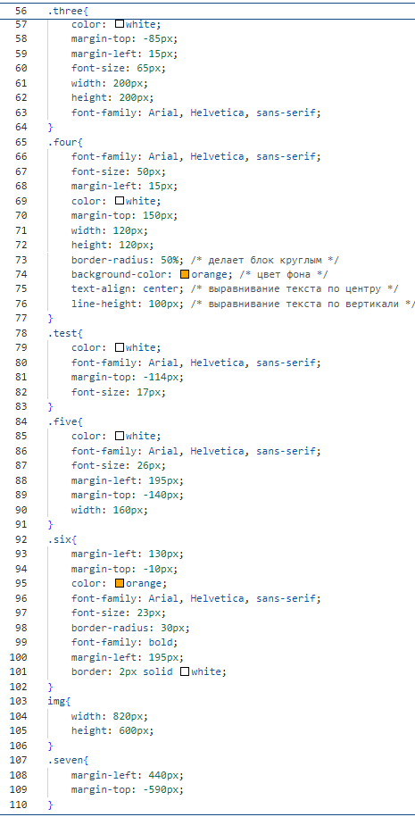

Рисунок 4 - прописывание наших стилей

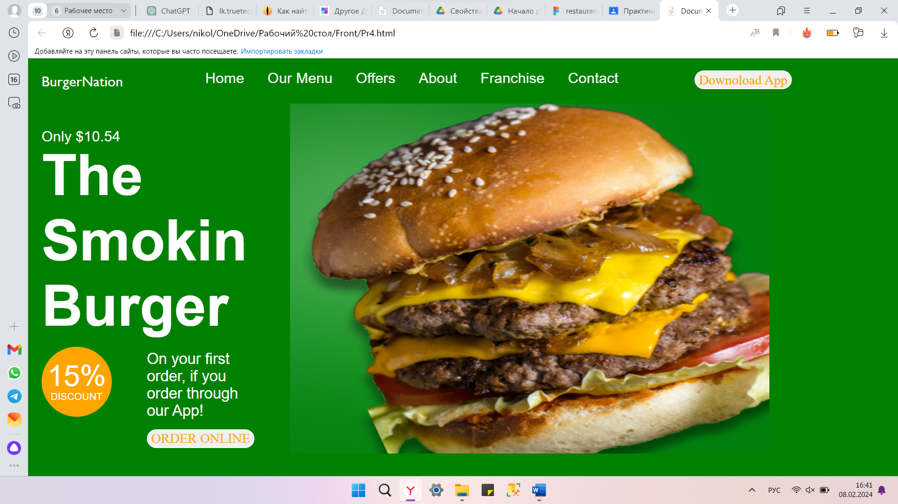

Рисунок - наш сайт

Вывод: мы научились применять контейнеры для создания fronted части сайта, были показаны навыки работы с разными HTML контейнерами, был создан лэндинг с использованием CSS для стилизации и оформления страницы. Был поднят уровень понимания языка гипертекстовой разметки HTML.